

**QUALIDADE DE SOFTWARE**

**GUILHERME FILIPE LOURENÇO ROSA SILVA**

Análise de Qualidade

GOIANIA

2022

# RESUMO

Neste projeto iremos apresentar sobre a funcionalidade de um celular da marca Motorola modelo g31, no qual iremos mostrar as funcionalidades do aparelho, os bugs, locais de compra do aparelho e o design.·.

# SUMÁRIO

1. RESUMO 2

2. SUMÁRIO 3

3. INTRODUÇÃO 4

4. O PROJETO 5

4.1 Detalhes do produto 5

4.2 Tabela de Análise 5

4.3 Relatório 6

4.4 Evidências 7

4.5 Onde encontrar 8

5. CONCLUSÃO 8

6. REFERÊNCIAS BIBLIOGRÁFICAS 8

# INTRODUÇÃO

Ao longo do projeto iremos apresentar formar de uma analise bem aprofundada de como um aparelho da Motorola é bem pratico no nosso dia a dia com as funcionalidades que a marca traz e também como ajuda seus usuários com a leveza do aparelho.

# O PROJETO

O produto escolhido para ser analisado neste projeto é o celular Motorola g31 para mostrar a facilidade deste produto durante o dia a dia.

O Motorola g31 tem gestos para acionar alguns aplicativos do celular, como se chacoalhar o telefone consegue abrir a lanterna e se balançar abre a câmera, tento uma bateria que ajuda em um uso moderado o dia todo.

Com um peso razoavelmente leve, a tela no tamanho agradável de mexer e fácil de guardar dentro do bolso ou de mochilas e bolsas.

## Detalhes do produto ou serviço

|  |  |
| --- | --- |
| **Nome do produto ou serviço:** | **Celular** |
| **Fabricante:** | **Motorola** |
| **Tempo de uso:** | 9 meses |
| **Outros detalhes relevantes sobre o produto:** | **Bem fácil para limpeza do telefone** |

## Tabela de Análise

|  |  |  |
| --- | --- | --- |
| **Característica** | **Sua percepção** | **Referência da evidência [caso tenha]** |
| **Usabilidade:** | O Moto G31 chegou já com o Android 11 instalado de fábrica. A marca é conhecida por entregar uma interface mais limpa, sem grandes modificações e, é claro, isso também se aplica neste telefone.  Além disso, o smartphone também oferece alguns atalhos interessantes, como os movimentos do punho para acender a lanterna ou abrir o aplicativo de câmera. |  |
| **Matéria prima:** | plástico |  |
| **Performance:** | O desempenho deste aparelho e aceitável no valor que é cobrado pela empresa e quando não esta um dia muito quente. |  |
| **Design:** | O design do aparelho é de varias cores podendo trocar a traseira do aparelho no qual a cor azul fica muito chamativo e destaca entre os outros | Ex. Imagem 1 |
|  |  |  |

## Relatório

O celular Motorola g 31 como uma aparelho mediano dentro do mercado tento um design bonito, sendo leve, fácil de carregar, uma bateria que no uso moderado consegue ficar o dia todo sem carregar, só pecando na parte que em dias quentes ele esquenta muito e começa a travar e dificultando a experiência do usuário e as vezes dando bugs dentro do sistema operacional do android .

Foto:

`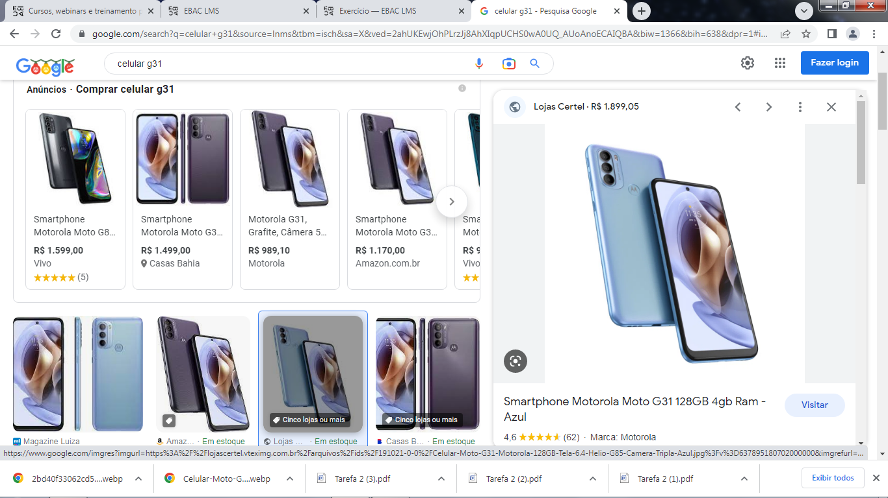

Imagem 1: celular

## Onde encontrar

Podemos encontrar este aparelho celular em qualquer site de vendas de eletrônicos e em lojas físicas que vende produtos de tecnologia

# CONCLUSÃO

A conclusão sobre deste aparelho e satisfatória no qual em com alguns gestos deixa a vida do usuário mas cômoda.

# REFERÊNCIAS BIBLIOGRÁFICAS

FORUM, TECHTUDO. MOTOROLA G31. *In*: **TUDO SOBRE O MOTO G31**: FICHA TÉCNICA. 1.0. 01. ed. SÃO PAULO: TECHTUDO, 2022. Disponível em: https://www.google.com/search?q=IMAGEM+DO+MOTO+G+31&sxsrf=ALiCzsaBAgCsepkWRRtuNMTWcIVakm9qIg:1672355484757&source=lnms&tbm=isch&sa=X&ved=2ahUKEwicpe3U-Z_8AhWPrpUCHb-2DOwQ_AUoAXoECAIQAw&biw=1366&bih=695&dpr=1#imgrc=7lv-TVedm7bdPM. Acesso em: 27 dez. 2022.